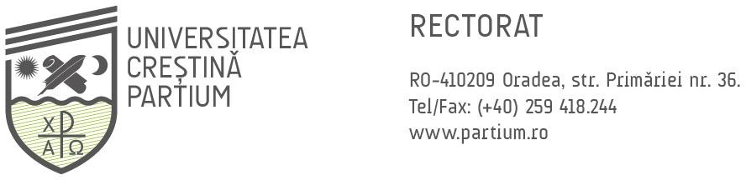

UNIVERSITATEA CREŞTINĂ PARTIUM DIN ORADEA

REZULTATELE EVALUĂRII ACTIVITĂȚII DIDACTICE DE CĂTRE STUDENȚI ÎN ANUL UNIVERSITAR 2021-2022

|  |  |  |  |
| --- | --- | --- | --- |
| **FACULTATEA** | **LITERE ȘI ARTE** | **ȘTIINȚE ECONOMICE ȘI SOCIALE** | **TOTAL (MEDIE PE UNIVERSITATE)** |
| **Media evaluărilor** | **4,55** | **4,57** | **4,56** |

FACULTATEA DE LITERE ȘI ARTE

|  |  |
| --- | --- |
| **DEPARTAMENTUL** | **Media evaluărilor** |
| **LIMBĂ ȘI LITERATURĂ** | **4,59** |
| **ARTE** | **4,50** |

FACULTATEA DE ȘTIINȚE ECONOMICE ȘI SOCIALE

|  |  |
| --- | --- |
| **DEPARTAMENTUL** | **Media evaluărilor** |
| **ECONOMIE** | **4,62** |
| **ȘTIINȚE SOCIO-UMANE** | **4,52** |